**SVAZEK OBCÍ PODKOVÁŇSKO**

**STŘEDNĚDOBÝ VÝHLED ROZPOČTU NA ROK 2027**

Schváleno ve výboru svazku dne: 28.11.2024

Vypracoval: p. Pflegerová Eva Předseda svazku: Zdeněk Jakubec

Vyvěšeno: 29.11.2024 Sejmuto:

na elektronické i na pevné úřední desce

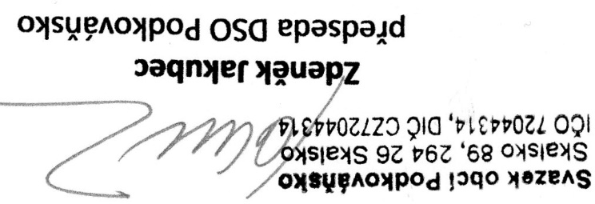

Druh Částka

Příjmy c e l k e m 2.700.000,--Kč

1. Daňové příjmy 0,--Kč

2. Nedaňové příjmy 2.400.000,--Kč

3. Kapitálové příjmy 0,--Kč

4. Přijaté transfery 300.000,--Kč

Výdaje c e l k e m 2.200.000,--Kč

5. Běžné výdaje 2.200.000,--Kč

S a l d o (příjmy mínus výdaje) 500.000,--Kč

Financování 500.000,--Kč

**P Ř Í J M Y**

Paragraf Položka Název Částka

**4121 Neinvestiční přijaté transfery 300.000,-- Kč**

**2321****Nedaňové příjmy 2.400.000,-- Kč**

**Příjmy celkem 2.700.000,-- Kč**

**VÝDAJE**

**2321** **Budovy, haly, stavby 1.722.000,-- Kč**

**3722 Sběr a svoz komunálních odpadů 2.500,-- Kč**

**6310 Obecní příjmy a výdaje z finančních operací 6.000,-- Kč**

**6320 Služby peněžních ústavů 19.500,-- Kč**

**6409****Ostatní činnost j.n. 450.000,-- Kč**

**Výdaje celkem 2.200.000,-- Kč**

DSO Podkováňsko nemá žádné dlouhodobé závazky a dlouhodobé pohledávky

.